Haupttitel (Times New Roman 20, fett, Zeilenabstand: genau 22 pt., zentriert, Abstand vor: 40 pt., Abstand nach: 8 pt.)
Untertitel (Times New Roman 12, fett, zentriert, Zeilenabstand: genau 14 pt., Abstand vor: 8 pt., Abstand nach: 16 pt.)
Verfasser (Times New Roman 14, Zeilenabstand: genau 16 pt., zentriert, Abstand vor: 16 pt., Abstand nach: 10 pt.) ^{1,*}
¹ Universität
* Kontakt: (Times New Roman 9,5, kursiv, Zeilenabstand: genau 11,5 pt., zentriert)
E-Mail
Zusammenfassung: (Times New Roman 9,5, Zeilenabstand: genau 11,5 pt., Blocksatz, 1. Zeile 0,3 cm eingerückt)

Schlüsselwörter: (Times New Roman 9,5, Zeilenabstand: genau 11,5 pt., Blocksatz, 1. Zeile 0,3 cm eingerückt)

1. Überschrift 1 (Times New Roman 14, Zeilenabstand: genau 16 pt., linksbündig, Abstand vor: 16 pt., Abstand nach: 10 pt., 0,6 cm hängend)
Fließtext ohne (Times New Roman 10,5, Zeilenabstand: genau 12,5 pt., Blocksatz, Abstand vor: 0 pt., Abstand nach: 0 pt.). „Fließtext ohne“ wird verwendet nach Überschriften, nach Aufzählungen, nach Tabellen und Abbildungen sowie als erster Absatz auf einer neuen Seite.
Fließtext (Times New Roman 10,5, Zeilenabstand: genau 12,5 pt., Blocksatz, Abstand vor: 0 pt., Abstand nach: 0 pt., 1. Zeile 0,4 cm eingerückt). Fließtext Fließtext Fließtext Fließtext Fließtext Fließtext Fließtext Fließtext Fließtext Fließtext Fließtext Fließtext Fließtext Fließtext Fließtext Fließtext Fließtext Fließtext Fließtext.

1.1 Überschrift 2 (Times New Roman 12, Zeilenabstand: genau 14 pt., linksbündig, Abstand vor: 12 pt., Abstand nach: 6 pt., 0,8 cm hängend)
Fließtext ohne Fließtext ohne Fließtext ohne Fließtext ohne Fließtext ohne Fließtext ohne Fließtext ohne Fließtext ohne Fließtext ohne Fließtext ohne Fließtext ohne Fließtext ohne Fließtext ohne Fließtext ohne.

Überschrift 3 (Times New Roman 11, Zeilenabstand: genau 13 pt., linksbündig, Abstand vor: 10 pt., Abstand nach: 6 pt., 1 cm hängend)
Fließtext ohne Fließtext ohne Fließtext ohne Fließtext ohne Fließtext ohne Fließtext ohne Fließtext ohne Fließtext ohne Fließtext ohne Fließtext ohne Fließtext ohne.
Langes Zitat (Times New Roman 9,5, Zeilenabstand: genau 11,5 pt., Blocksatz, Abstand vor: 6 pt., Abstand nach: 6 pt., eingerückt 0,75 cm) Langes Zitat Langes Zitat Langes Zitat Langes Zitat Langes Zitat Langes Zitat Langes Zitat Langes Zitat Langes Zitat Langes Zitat Langes Zitat Langes Zitat Langes Zitat.

2. Überschrift 1
Fließtext ohne Fließtext ohne Fließtext ohne Fließtext ohne Fließtext ohne Fließtext ohne Fließtext ohne Fließtext ohne Fließtext ohne Fließtext ohne Fließtext ohne Fließtext ohne.
Lange Interviewpassage (wie Langes Zitat, aber kursiv) Lange Interviewpassage Lange Interviewpassage Lange Interviewpassage Lange Interviewpassage Lange Interviewpassage Lange Interviewpassage Lange Interviewpassage Lange Interviewpassage Lange Interviewpassage Lange Interviewpassage Lange Interviewpassage Lange Interviewpassage Lange Interviewpassage.
Fließtext ohne Fließtext ohne Fließtext ohne Fließtext ohne Fließtext ohne Fließtext ohne Fließtext ohne Fließtext ohne Fließtext ohne Fließtext ohne Fließtext ohne Fließtext ohne Fließtext ohne Fließtext ohne Fließtext ohne Fließtext ohne Fließtext ohne Fließtext ohne Fließtext ohne Fließtext ohne Fließtext ohne Fließtext ohne Fließtext ohne Fließtext ohne.
Fließtext Fließtext Fließtext Fließtext Fließtext Fließtext Fließtext Fließtext Fließtext Fließtext Fließtext Fließtext Fließtext Fließtext Fließtext Fließtext Fließtext Fließtext Fließtext Fließtext Fließtext Fließtext Fließtext Fließtext Fließtext Fließtext Fließtext Fließtext Fließtext Fließtext Fließtext Fließtext Fließtext Fließtext Fließtext Fließtext Fließtext Fließtext Fließtext.
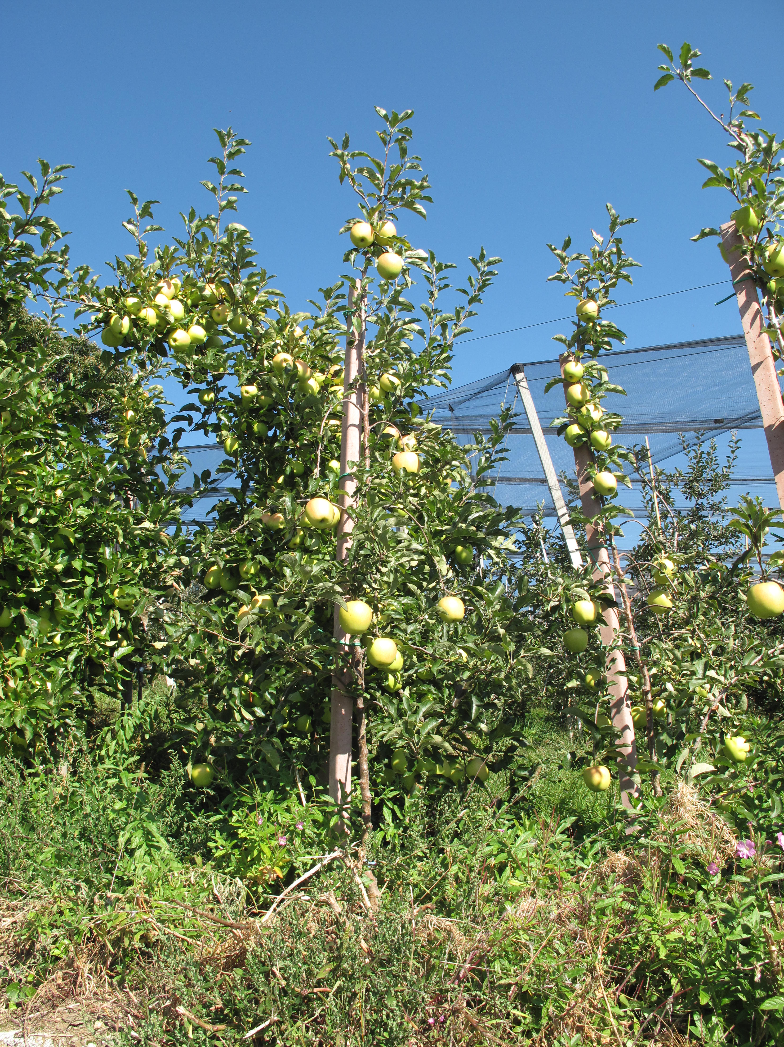

Abbildung 1: Titel der Abbildung (Times New Roman 10,5, Zeilenabstand: genau 12,5 pt., Blocksatz, Abstand vor: 0 pt., Abstand nach: 6 pt., Tabulator bei 2,2 cm, hängend 2,2 cm) (Quelle)
Fließtext ohne Fließtext ohne Fließtext ohne Fließtext ohne Fließtext ohne Fließtext ohne Fließtext ohne Fließtext ohne Fließtext ohne Fließtext ohne Fließtext ohne Fließtext ohne Fließtext ohne.
Tabelle 1: Tabellenüberschrift (Times New Roman 10,5, Zeilenabstand: genau 12,5 pt., Blocksatz, Abstand vor: 12 pt., Abstand nach: 6 pt., Tabulator links bei 1,8, hängend 1,8 cm)
Anmerkung: Erläuterungen zur Tabelle (Times New Roman 9, Zeilenabstand: genau 11, Blocksatz, Abstand vor: 6 pt., Abstand nach: 6 pt., hängend 1,8 cm).
Fließtext ohne Fließtext ohne Fließtext ohne Fließtext ohne Fließtext ohne Fließtext ohne Fließtext ohne Fließtext ohne Fließtext ohne Fließtext ohne Fließtext ohne Fließtext ohne.
Fließtext Fließtext Fließtext Fließtext Fließtext Fließtext Fließtext Fließtext Fließtext Fließtext Fließtext Fließtext.

Literatur und Internetquellen
Literatur (Times New Roman 10,5, Zeilenabstand: genau 12,5 pt., Blocksatz, Abstand vor: 0 pt., Abstand nach: 0 pt., hängend 0,8 cm).
Abs, H.J., & Veldhuis, R. (2006). Indicators on Active Citizenship for Democracy. The Social, Cultural, and Economic Domain. Ispra: Council of Europe for the CRELL-Network on Active Citizenship for Democracy. Zugriff am 10.05.2007. Verfügbar unter: http://farmweb.jrc.cec.eu.int/CRELL/ActiveCitizenship/Confer ence/03_AbsVeldhuis.pdf.
Buchen, H., & Rolff, H.-G. (Hrsg.). (2006). Professionswissen Schulleitung. Weinheim: Beltz.
Gartenschlaeger, U. (2003). Projekt „EBIS“ – Erwachsenenbildung in Südosteuropa. Eine Zwischenbilanz. Bildung und Erziehung, 56 (2), 139–148.
Weiß, M., & Bellmann, J. (2007). Bildungsfinanzierung in Deutschland und Schulqualität. Eine gefährdete Balance? In J. van Buer & C. Wagner (Hrsg.), Qualität von Schule (S. 167–182). Frankfurt a.M.: Lang.

Fußnotentext (Times New Roman 8,5, Zeilenabstand einfach, Blocksatz, Tabulator bei 0,4 cm, hängend 0,4 cm).

